例谈初中数学单元教学的设计与实施
上海市位育初级中学 陈洁
为进一步发展学生的学科“核心素养”，在“以学定教”的理念指导下，近几年提出了“单元教学”这一教学模式。所谓“单元教学”就是以“单元”为一个结构单位，基于学生的认知基础和学习特点，依据课程标准对该单元的学习内容进行组织和加工，并采用适切的教学方法予以实施的过程^{（1）}。 “单元教学”的着眼点是教学内容的整体把握，体现全局思想，教学时不局限在一节课内，而是对整个单元的内容整体设计，关注每个内容在单元的地位、所承载的作用。
我们以往比较熟悉的“教学单元”大多为专题类单元和复习类单元。比如初三一模、二模复习时常以专题类、复习类单元为主，而在新授课是比较少开展的。对于“新授课”有些教师容易以“内容”为单一视角来设计教学，这样容易断章取义，知识点显得杂乱无章，而有的教师对教学内容把握很好，但对所教学生的“学情”并不在乎，一味埋头教，却得不到相应的效果。那么对于新授课如何打破传统，把握整体，进行单元教学的设计与实施呢？笔者就九年级第24章“相似三角形”进行了初浅的尝试，与大家分享一下单元教学的体会。

- 新授课单元教学的前期准备
“新授课单元教学”不是简单的课时叠加，而是需要教师将教学内容“结构化”组织，根据学情再加工^{（2）}。因此在单元教学设计前，教师需要先研读教材，关注内容的体系，了解课时与课时间的关联，合理划分单元。
  - 基于“课标”的内容研究，合理划分单元模块。
（1）单元模块 “整体规划”
在划分单元前，教师需认真阅读《课程标准》、《基本要求》，研读教材，对教学内容合理编排。比如沪教版九年级第24章相似三角形，教材的章节目录是分成了四节。由于该章内容较多，笔者根据内容将划分成3个单元：
这样每个单元在整个章节中的地位就一目了然。
单元划分 | 单元内容 | 课时
第一单元 | 24.2比例线段 、24.3三角形一边的平行线 | 6课时
第二单元 | 24.1放缩与相似形、24.4相似三角形的判定、24.5相似三角形的性质 | 10课时
第三单元 | 24.6实数与向量相乘24.7向量的线性运算 | 5课时
（2）单元内容“局部细化”
在划分好单元模块后，就可以局部细化了。教材中每块内容知识点间的联系、每个定理的证明过程、每个例题的选择都是要仔细研读的。新授课如果就着眼一节课的内容，理解会比较肤浅。比如，对以上第一单元教材分析，书P6（见下图）有四行从正反两方面讲述比例线段的基本性质，不要以为这只是比例基本性质的拓展，就整个单元来看，它的作用是帮助学生将来在几何证明时进行“比例式”与“乘积式”互换，对之后相似三角形的学习是很有帮助的，因此这块内容教师不能一笔带过。又如P7例1看似是合比性质的应用，从单元教学角度来看，是对之后三角形一边的平行线的性质定理作铺垫，三角形中被平行线截得的线段中有一组比例式成立，就能推出其余5组比例式，这块内容讲透了，之后三角形一边平行线的性质定理的结论解释就会方便很多。P8例2讲出了平行线、三角形等积、比例线段三者之间的联系，既复习了同高、等高模型，也为后面三角形一边的平行线的性质定理的证明作了铺垫。因此，教师研读教材，不能从一节课的角度来分析知识点，而应把握全局，将零散的知识连成网，为后续的学习打下基础做好铺垫。这种“大单元”的思想，在教学时有的放矢，教学才有实效。
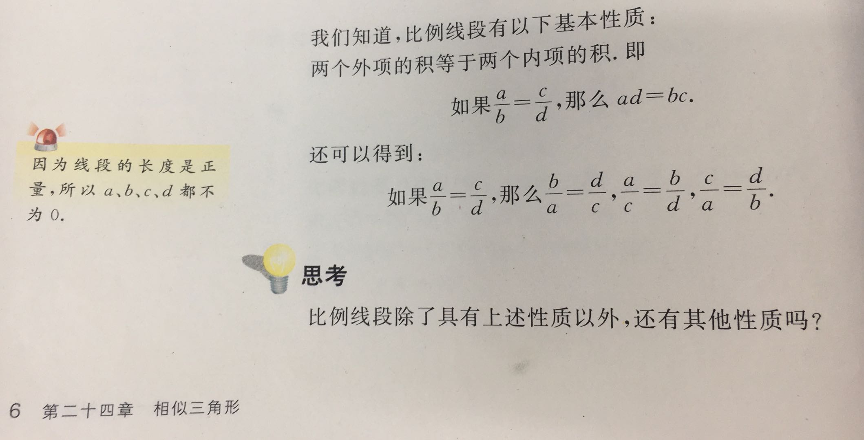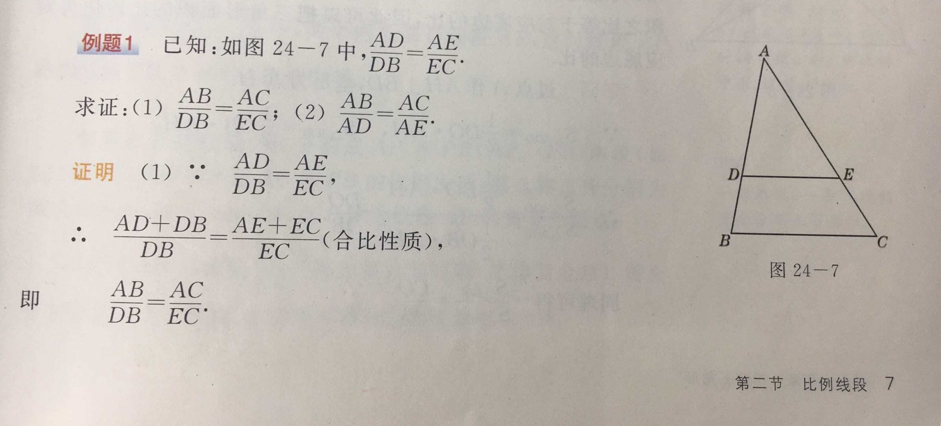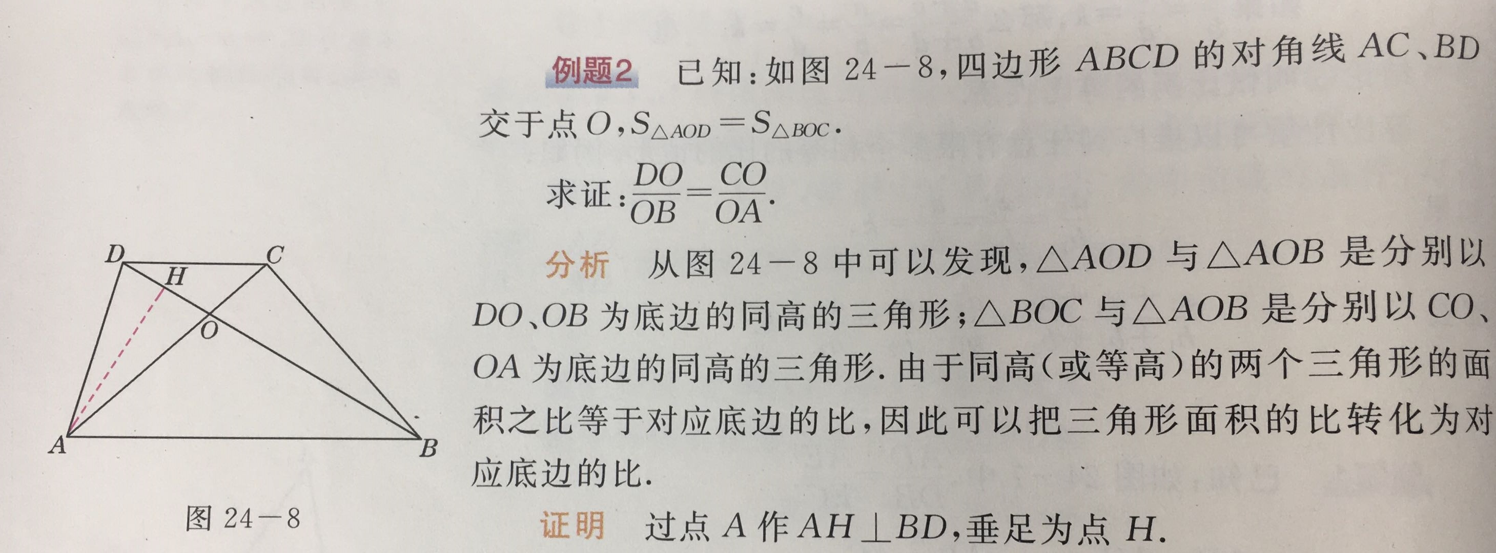
  - 基于“学情”的学法研究
以学定教，是“单元教学”的核心思想，也是原则之一。每个学校甚至每个班级的学生情况各不相同，如果以统一的一个模式教学显然并不合理，不关注学生的教学，是低效甚至无效的。因此，开展单元教学前，教师既要了解学生的 “学情”，又要研究“学法”。那么“学情”指的是哪些方面呢？
（1）学生的知识储备
在新授课单元教学设计前，需先了解学生有哪些知识储备？因为沪教版教材的内容安排是螺旋式的，因此也要了解某个知识点之前学到哪个程度？比如，对于之前划分的九上24章第一单元的教学内容---“比例线段”这块内容的学习，教师必须先清楚学生在六年级时对“比、比值、比例”的概念已经学习过，现在是在之前的基础上将研究对象确定为“比例线段”。六年级只学习了“比例的基本性质”，而九年级将在这个的基础上将再增加“合比性质与等比性质”。
（2）学生的认知水平
学生在不同年龄阶段认知水平不同，教师必须根据他们的认知特点来确定教学方法。比如，六年级学习“比和比例”时，鉴于学生的认知水平，引入和例题选择都是以生活实际为例，给学生直观的感受。到了九年级学习“比例线段”，研究对象直接指出为几何图形--线段，具有一定的抽象性。在七年级探究“全等三角形判定”时，鉴于学生的抽象思维尚未发展成熟，以画图实验为主来引导学生发现全等三角形的判定。而九年级“相似三角形的判定”则通过类比全等三角形的几个判定定理，直接进行演绎论证。可见，学生的认知水平一定程度上决定了教师教学方式的选择。
（3）学生的思维品质
每个学生有个性的差异，他们的学习方式，思维品质皆不相同。比如有的学生逻辑推理能力很强、思维缜密，有的学生却反应迟缓，对数字、图形无感；有的学生属于独立思考型，有的学生喜欢合作交流式的学习；有的学生主观能动性强，学习比较自觉，有的学生却很被动，需要老师家长时刻监督。
了解了学生的“学情”，教师还需研究“学法”：学生是“怎样学的？”“他们学习的兴趣点在哪里？”“哪种教学方法他们比较容易接受？”“如何完善学生的学习方式，更多地发挥学习潜能？”…这些都是在单元教学设计前教师需要花时间去了解的。前期工作越充足，对所教学生越了解，新授课单元教学的效果会越好！

- 新授课单元教学的优化设计
对于新授课，很多知识是学生第一次学习，常说第一印象最重要，大部分学生对新鲜事物都会比较感兴趣，因此在新授课单元教学的设计过程中如何激发学生的学习兴趣，教学内容的编排上如何体现知识的顺序性、层次性，体会知识的生成与发展并逐步构建起知识网络，显得尤为重要。
1、单元教学目标、重难点的确定
在设计单元教学时，首要就是确定单元教学目标，此目标不同于课时目标，应体现以下三个维度：知识与技能，过程与方法，情感、态度与价值观。只有在它的指导下，才能进一步确定课时目标^{（3）}。
对于新授课的单元教学目标还应明确规定学生应学会哪些新的数学知识、哪些基本的数学方法等。教学重点的确定是基于教学内容的分析，而难点的确定是基于教学内容的分析和学情的分析^{（4）}。
比如， 之前沪教版第24章“相似三角形”第二单元的教学目标可定为：
（1）知道相似形及相似三角形的概念；理解相似多边形及相似三角形的对应角相等、对应边成比例；知道全等三角形是相似三角形的特例；理解相似比的意义；知道重心的概念。
（2）通过对缩放运动的图形进行分析，认识放缩运动中的不变量；经历相似三角形判定定理的推导过程，掌握相似三角形的判定定理，获得数学地提出问题、思考问题的体验；通过三角形相似与全等的类比过程，进一步体验类比思想、特殊与一般的辩证思想。
（3）掌握相似三角形的性质，能运用相似三角形的性质解决简单的几何问题和实际问题。经历对相似三角形性质探索的过程，体会相似三角形中的变量与不变量，提高数学思考、分析能力和探究活动能力。
教学重点：相似三角形的判定定理、性质定理的推导及初步运用。
教学难点：相似三角形判定定理的推导；基本模型的建立及其应用。
2、单元教学内容的重组与优化
教材要研读，也要活用。根据教师的教学经验，结合学生的学情，对于教材的教学内容可以实行重组与优化。比如之前沪教版第24章，笔者对教学内容的顺序做了一些改变，第24.1放缩与相似形，放在24.4相似三角形的判定之前上，构成了该章的第二单元，这样感觉内容更连贯些，有了相似形的定义再过渡到相似形的特殊情况---相似三角形，并且之后着重就“相似三角形”进行研究，体现从一般到特殊的关系。同时在设计该单元“相似三角形的判定”教学安排时，也有两套方案，根据学情可以选择其一进行教学。
第一套方案，按照教材的编写顺序，将相似三角形的三个判定定理分3个课时完成，每课时只学习一个判定定理，一节课就这个定理进行举例操练、规范书写，有利于学生的消化理解，此方案比较适合学生程度中等或者偏下的学生掌握理解。
第二套方案，类比全等三角形的判定定理，相似三角形的三个判定定理可以在一节课里都推导出来，然后在之后的两课内，再举例基本图形，让学生通过条件的联想，选择合适的相似三角形的判定定理进行证明并可比较方法的优劣。这样的安排对学习能力强的学生来讲比较有挑战性，激发他们学习的兴趣。
3、单元活动的整体编排与设计
新授课单元活动的设计是以学生为中心，激发学生探究新知的兴趣、让学生体会新知的发生过程。因此，单元活动的设计应该多元化，注重学生思维的经历与过程的体验。单元活动的设计也要体现整体性。
比如，之前划分的沪教版第24章第一单元“比例线段与三角形一边的平行线”可安排以下单元活动。
单元活动1：网络查资料、班级分享
（1）了解黄金分割的概念及生活中的广泛应用
（2）了解“出入相补原理” 及其应用
学生通过网络查找资料，再班级分享，感受数学的美，数学在生活中的应用，中国几何的发展及进行爱国主义教育。

单元活动2：小组合作探究-“平行线、三角形等积、比例线段三者之间的关系”
已知：如图，四边形ABCD的对角线AC、BD交于点O，
（1）若$S_{Δ\text{AOD}}=S_{Δ\text{BOC}}$ 则$\frac{\text{DO}}{\text{OB}}=\frac{\text{CO}}{\text{OA}}$成立吗？
（2）若DC//AB则$\frac{\text{DO}}{\text{OB}}=\frac{\text{CO}}{\text{OA}}$还成立吗？还能推出其他比例式吗？
（3）若$\frac{\text{DO}}{\text{OB}}=\frac{\text{CO}}{\text{OA}}$，则DC//AB吗？
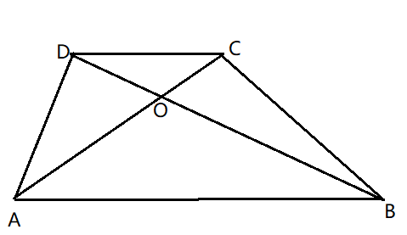
通过此探究学生可以感知平行线、三角形等积、比例线段三者之间的关系，为后续三角形一边平行线的判定与性质的推理作了铺垫。

单元活动3：探究“三角形一边平行线的性质定理及其推广”
在△ABC中，直线l$、\text{//}\text{BC}$,直线l与边AB、AC分别交于点D、E，
- 问题1：若$\frac{\text{AD}}{\text{DB}}=1$求 $\frac{\text{AE}}{\text{EC}}$的值为多少？
- 问题2：将直线l保持与BC平行而进行移动，交AB、AC分别于点D、E，则结论$\frac{\text{AD}}{\text{DB}}=\frac{\text{AE}}{\text{EC}}$成立吗？其余截得的对应线段还成比例吗？
- 问题3：将直线l与边AB、AC的延长线分别相交于点D、E，且直线l//BC，那么上述结论还成立吗？
- 问题4：再增加一条BC的平行线交线段AB、AC于点F、G，所截得的对应线段还成比例吗？
- 问题5：若有n条BC的平行线，截直线AB、AC,所截得的对应线段成比例吗？

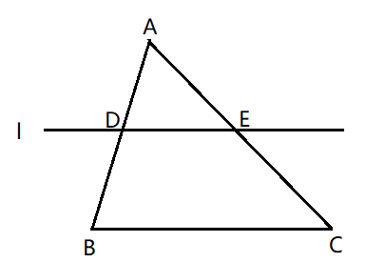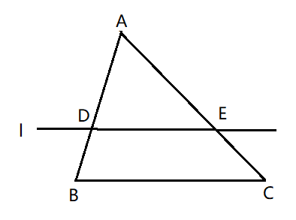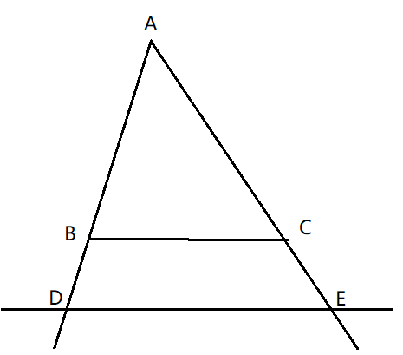
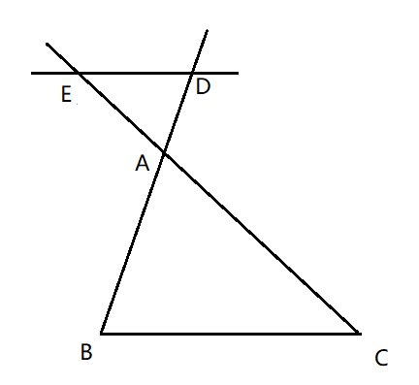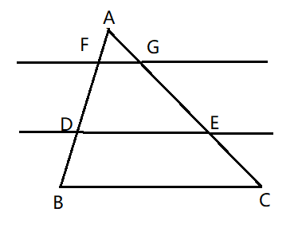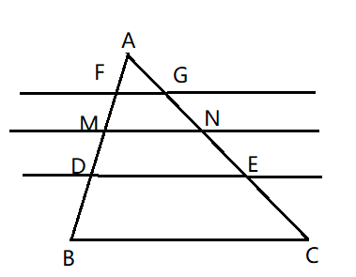
由于单元课不受单一课时的影响，单元内容可以根据实际情况重组，这一探究活动才可以得以实施。由此探究学生可以体会到：“平行线→截得的对应线段成比例”， 同时感受由特殊到一般的过程。
单元活动4：自主绘制该单元的知识结构图
此单元活动的设计是为了培养学生自主小结的能力，把一单元的内容通过绘制知识结构图进行梳理，把握清楚知识前后的关联与发展。

- 新授课单元教学的课堂实施
新授课由于都是新知的教学，所以很多时候单元的优化重组设计都只是教师的一种“预设”，真正的“生成”会怎样还得看课堂的实施。在这里有两点建议：
- 发现问题，及时进行“节奏”的调整
我们常说“预设总是很丰富，现实总是很骨感”。在新授课上，教师要时刻关注学生，及时发现问题。有些是集中性问题，有些是个别化问题，此时就要进行教学内容及教学节奏的调整，否则一味按照自己的设计上下去，效果会打折扣。比如，沪教版第24章第一单元“比例线段与三角形一边的平行线”所设计的单元活动2：小组合作探究-“平行线、三角形等积、比例线段三者之间的关系”。在进行第（1）个问题的教学时，就发现学生从“三角形等积”到“比例线段”的证明，这之间的“转换”对很多学生而言感觉非常困难，大部分学生有无从着手的感觉。这时教师不能自顾自上下去，或直接给出证明方法，这样剥夺了学生思维锻炼的机会，此时教师应该慢下来，增加 “三角形同高模型”的复习，让学生体会到：在这一模型中，各三角形的面积之比可以转换为其底边之比；反之，各三角形底边之比也可以转换为面积之比。经过这样的引导，学生解决第（1）问应该就有了思路。在小组讨论第（2）个问题时教师也可以观察一下学生的反应，如果有些小组的学生有想法了，及时抓住他们思维的火花，适时鼓励，及时引导。如果大家都有困难，那么教师此时应该复习一下“等高模型”，让学生感知由“平行线”可以得到“三对三角形面积相等”，反之，“三角形面积等”则可推出“平行线”。由此可知，当课堂教学发现问题时，应及时调整教学内容与节奏。课后这些问题需及时记录下来，在之后的教学设计中就可以增加“三角形同高模型或等高模型”的一些例题与练习，甚至可以考虑为“面积问题”留出课时单独进行教学。记住：单元教学是以单元为单位的，不要受单课课时的影响，而应考虑整体，有时“慢”是为了后面的“快”，“快慢相宜”才是单元教学最大的优势。
- 关注学生，适时进行“学法”的指导
课堂上除了进行知识的学习，还要对学生的“学法”进行适时的指导。比如，学生个人探究活动，那么要指导学生从以下三个层次去思考问题：要探究什么？为什么要探究？怎样探究?当探究进行到一定程度时，可指导学生思考是否存在还没有考虑到的情况？还需要用什么方法来进行检验或求证？引导学生反复思考自己的探究过程，进而将思维提升到更加开阔与深刻的程度^{（5）}。又如，在单元活动的设计中经常有“小组合作”，那么如何才能有效地进行“小组学习”？这时就需要教师进行指导，告诉学生如何进行团队的分工、合作任务的思考、成果的分享展、交流表达的规范等。教师在单元教学结束时，也可教授学生如何画思维导图或结构图对本单元的知识进行整理，培养学生及时总结的学习习惯。常言道：授之于鱼不如授之于渔，在新授课单元教学时，教师对学生学习方法的指导让学生终生受益，落实了数学素养的培养。

新授课的单元教学打破了课时的限制，用整体观念引领教学，有助于学生形成整体化、结构化的知识网络^{（6）}。单元教学不是形式，不是一时为之，每位教师在日常教学中就要有这个意识，对教学内容仔细考量、大胆打破常规，提升教学效益。 当然，新授课单元教学时如果感觉个人力量单薄，完全可以联合备课组、教研组的力量共同商议研究，这也有助于提升整个团队的教学水平。

- 《初中数学单元教学设计指南》2018.7，P7
- 《初中数学单元教学设计指南》2018.7，P4
- 《基于核心素养的数学单元教学初探》2019年第6期，中学数学教学参考。谢玉平（四川省成都市田家炳中学）
- 《初中数学单元教学设计指南》2018.7，P39
- 《追寻“快慢相宜”的整体化教学》刑成云 2015年5月 江西教育
- 《初中数学单元教学设计指南》2018.7，P26.27
- 《“研学后教”理念下的中学数学单元教学的策略研究》谷新婷2018年9月（中旬）数学教学通讯

